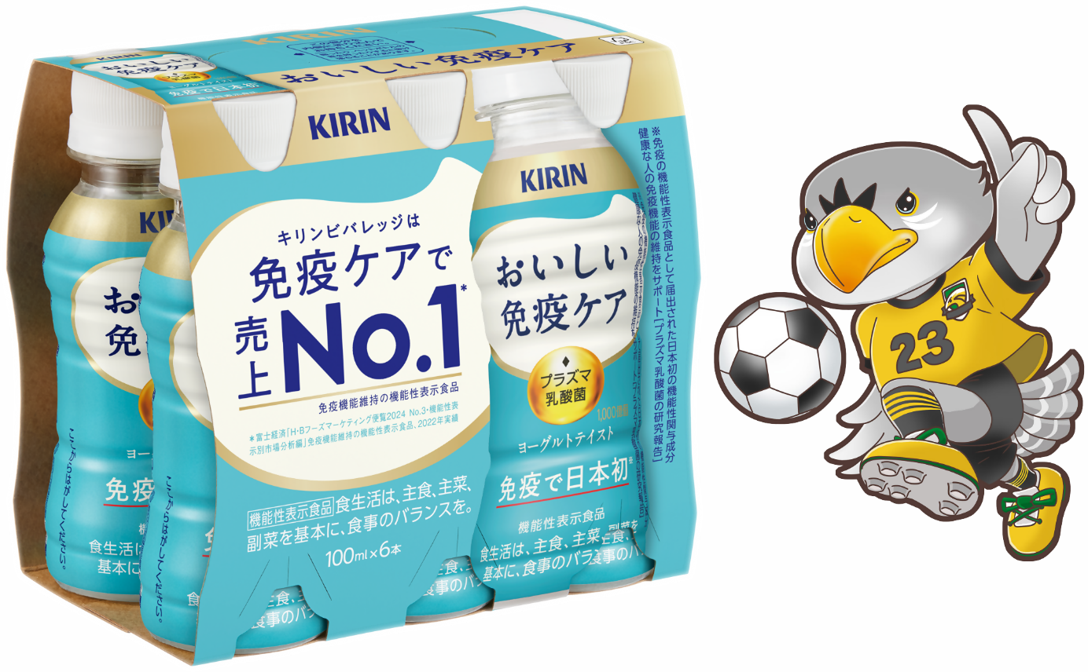

※厚木はやぶさFC マスコット『ファルモ』ステッカー付



